Web Tabanlı Otobüs Bileti Satış Uygulaması

##### https://umuttepeturizmm.netlify.app/

1. Mahmut Satici   
*Bilişim Sistemleri Mühendisliği*  
*Kocaeli Üniversitesi   
211307070*  
201307070@kocaeli.edu.tr

2. Zümra Uygun   
*Bilişim Sistemleri Mühendisliği*  
*Kocaeli Üniversitesi  
211307080*  
201307080@kocaeli.edu.tr

3. Ayşegül Tütüncü   
*Bilişim Sistemleri Mühendisliği*  
*Kocaeli Üniversitesi*201307040  
201307040@kocaeli.edu.tr

*Özetçe*—Bu proje, Umuttepe Turizm için geliştirilen Web Tabanlı Otobüs Bileti Satış Uygulaması'nın detaylı bir raporudur. Projenin amacı, şehirler arası otobüs bileti satışını gerçekleştirmek için modern, güvenli ve kullanıcı dostu bir platform sunmaktır. Projede CodeIgniter Framework kullanılmış ve gereksinimler doğrultusunda bir web tabanlı uygulama geliştirilmiştir. Proje kapsamında, Bootstrap tabanlı responsive bir template kullanılmış, proje isterlerine göre düzenlenmiştir.

Anahtar Kelimeler — ; CodeIgniter 4, Uyumlaştırma, Veritabanı, CLI (Command Line Interface) .

1. Giriş

Umuttepe Turizm Otobüs Bilet Satış Uygulaması, kullanıcıların otobüs biletlerini çevrimiçi olarak satın almalarını ve seyahat planlarını yönetmelerini sağlayan bir web uygulamasıdır. Kullanıcılar, seyahat tarihlerini seçebilir, kalkış ve varış noktalarını belirleyebilir ve bilet rezervasyonu yapabilirler. Proje, PHP tabanlı CodeIgniter framework’ü kullanılarak geliştirilmiştir CodeIgniter hızlı, güvenli ve esnek web uygulamaları geliştirmek için kullanılan bir framework’tür. Kullanıcılara bilgileri, bilet rezervasyonları ve sefer bilgileri gibi veriler MySQL veritabanında saklanır. Veritabanı işlemleri için CodeIgniter'ın Active Record yöntemi kullanılmıştır. Kullanıcılar, oturum açmak için e-posta ve şifrelerini kullanırlar. Giriş işlemi, veritabanında kullanıcı doğrulaması yaparak gerçekleştirilir.

1. Sayfa açıklamaları
   1. Anasayfa

Umuttepe Turizm Otobüs Bilet Satış Uygulaması'nın ana sayfası, kullanıcıların seyahat planlarını yapmalarına ve otobüs biletlerini satın almalarına olanak tanır. Aşağıdaki öğeler ana sayfada bulunur:

Başlık ve Arama formu: Sayfanın üst kısmında "Umuttepe Turizme Hoşgeldiniz" başlığı ve seyahat arama formu bulunmaktadır. Kullanıcılar, nereden ve nereye seyahat edeceklerini seçebilirler. Ayrıca gidiş tarihi için bir takvim girişi mevcuttur.

Dönüş Bileti Seçeneği: Kullanıcılar dönüş bileti almak istiyorlarsa bu seçeneği işaretleyebilirler. Bu durumda, dönüş tarihi için bir takvim girişi daha görüntülenir.

Arama ve yolcu sayfasına yönlendirme: Kullanıcılar seyahat kriterlerini belirledikten sonra "Arama" butonuna tıklayarak yolcu sayfasına yönlendirilirler. Burada, seçilen kriterlere göre uygun otobüs biletleri listelenir.

Diğer bileşenler: Sayfa altında çerez bildirimi, iletişim bilgileri ve sosyal medya bağlantıları gibi diğer bileşenler bulunmaktadır.

Bu şekilde, kullanıcılar siteye giriş yapar yapmaz seyahat planlarını hızlı ve kolay bir şekilde yapabilirler. Ana sayfa, kullanıcı dostu arayüzü ve temiz tasarımıyla dikkat çeker ve kullanıcıların seyahat deneyimini geliştirmeye yardımcı olur.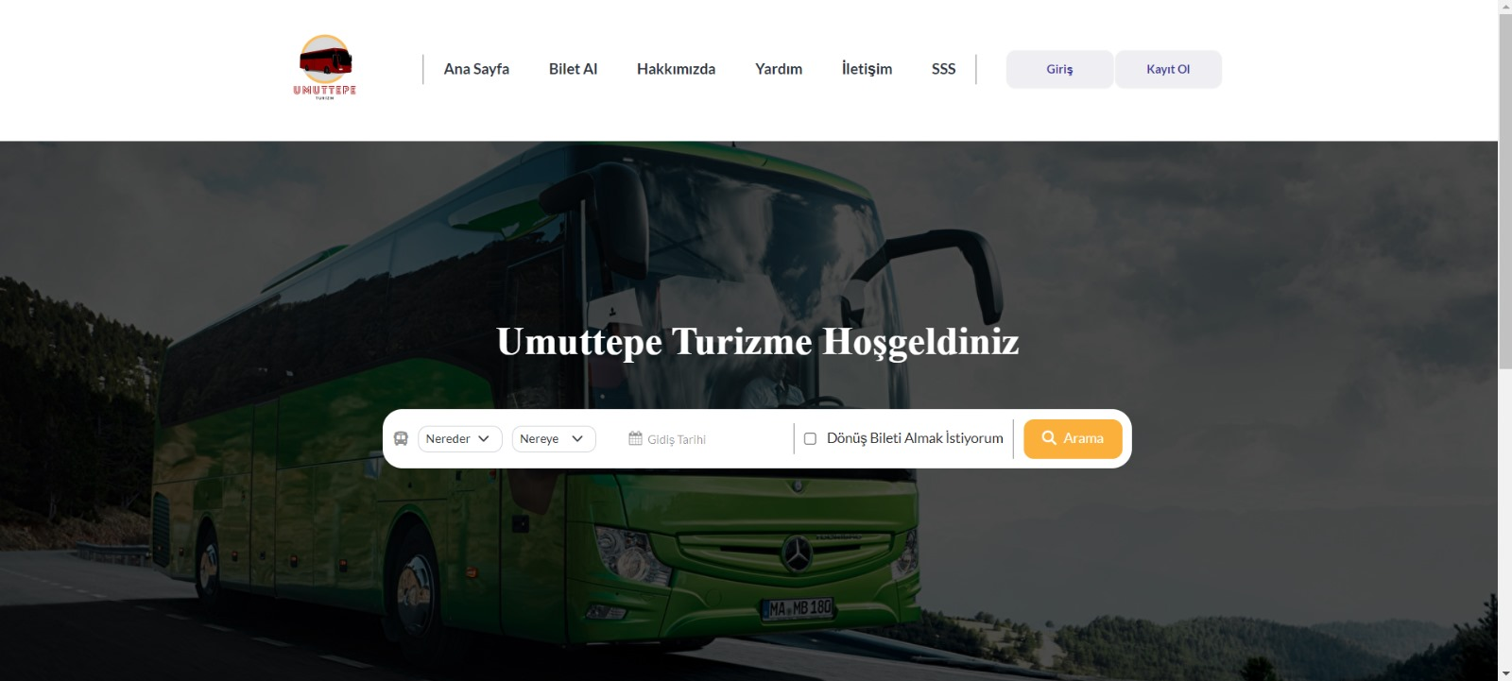

* 1. Bilet Al

Umuttepe Turizm Otobüs Bilet Satış Uygulaması'nın "Bilet Al" sayfası, kullanıcıların otobüs biletlerini seçmelerine ve satın almalarına olanak tanır. Sayfanın temel özellikleri aşağıdaki gibidir:

Harita ve seyahat seçenekleri: Sayfanın sol kısmında, kullanıcılar başlangıç ve varış noktalarını seçebilecekleri bir harita görüntülenir. Kullanıcılar, otobüs yolculuğunun başlangıç ve bitiş noktalarını seçerken interaktif harita üzerinden seyahat rotalarını belirleyebilirler.

* 1. Hakkımızda

Umuttepe Turizm Otobüs Bilet Satış Uygulaması'nın "Hakkımızda" sayfası, şirketin kökenleri, vizyonu ve misyonunu açıklar. Aşağıda sayfanın detaylı içeriği yer almaktadır: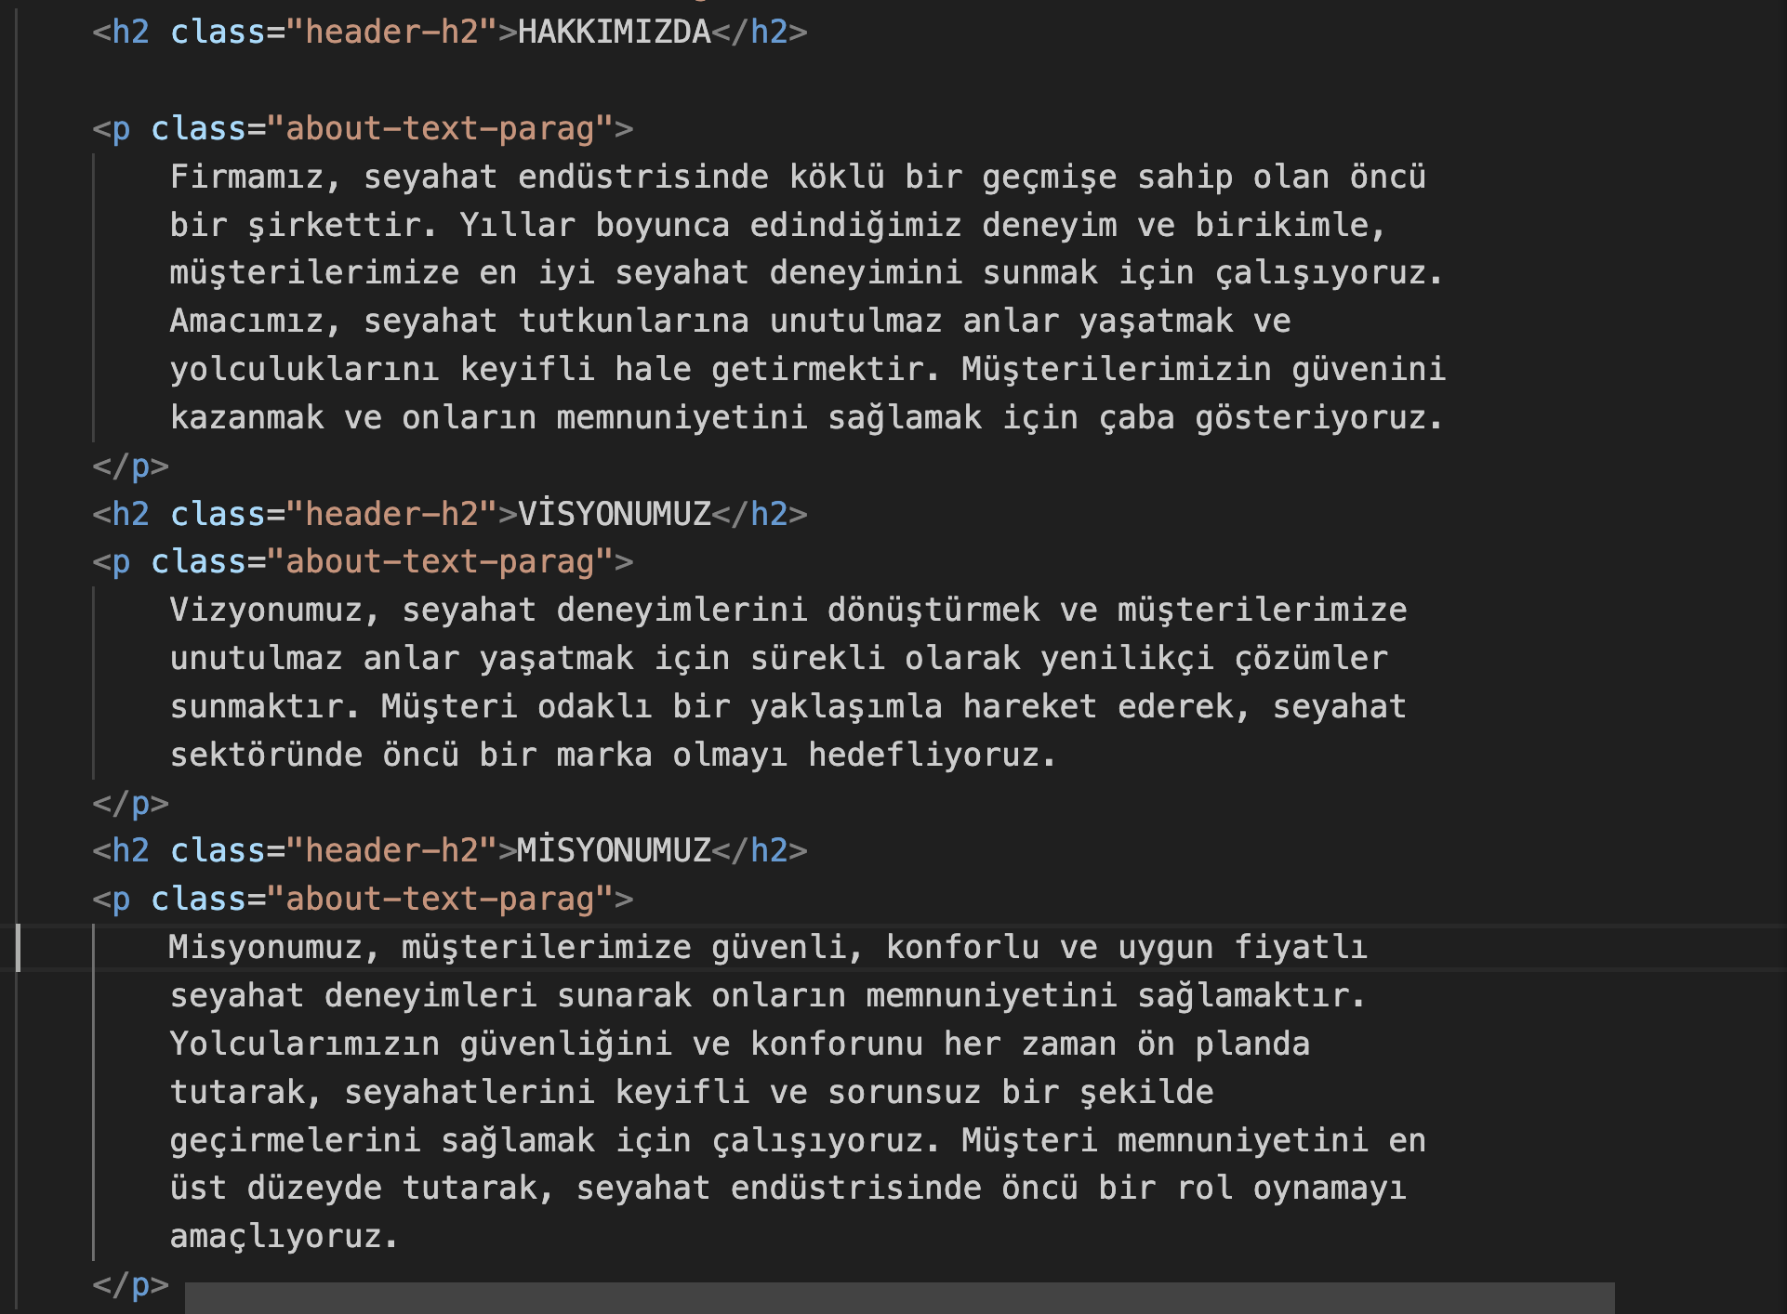

* 1. İletişim

Umuttepe Turizm Otobüs Bilet Satış Uygulaması'nın "İletişim" sayfası, müşterilere şirketle iletişim kurma ve sosyal medya hesaplarına erişim sağlama imkanı sunar. Sayfa, telefon numarası, e-posta adresi ve sosyal medya hesapları gibi iletişim bilgilerini içerir. Ayrıca, müşterilere şirketin konumunu gösteren bir harita da sunulur. Bu sayede müşteriler, şirketle iletişime geçebilir ve fiziksel konumunu öğrenebilirler.

* 1. Sıkça Sorulan Sorular (SSS)

Umuttepe Turizm Otobüs Bilet Satış Uygulaması'nın "Sıkça Sorulan Sorular" sayfası, kullanıcıların sıkça karşılaştığı sorulara yanıt verir ve bu sorulara açıklık getirir. Sayfa, çeşitli kategorilere ayrılmış soruları içerir ve her bir sorunun altında açıklama bulunur. Kullanıcılar, bu sayede sıkça karşılaşılan sorulara kolayca erişebilir ve sorularına yanıt bulabilirler. Örneğin, bilet satın alma süreci, bilet iptali, indirimli biletler, ödeme yöntemleri, bagaj hakkı gibi konular hakkında bilgi verilir. Her bir sorunun altında açıklama metni yer alır ve sorunun yanıtı gizlenebilir formatta sunulur. Bu sayede kullanıcılar, ilgili sorunun yanıtını görmek için sadece sorunun üzerine tıklamaları yeterlidir.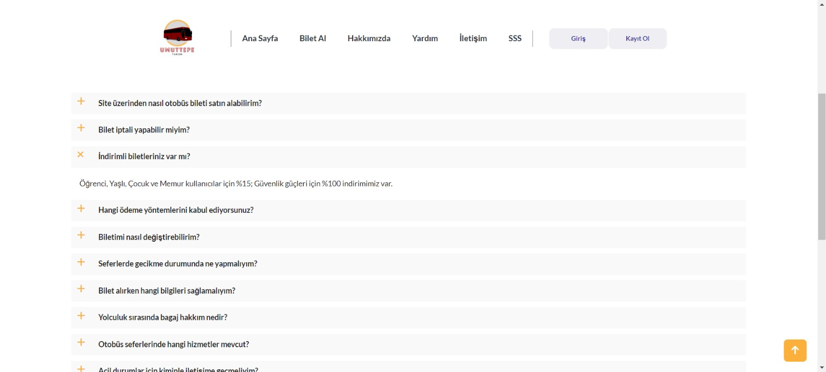

* 1. Giriş ve Kaydol

Giriş ve kaydol sayfası, Umuttepe Turizm'in dijital platformunda kullanıcı erişimini kolaylaştırmak ve kullanıcı deneyimini artırmak için entegre edilmiştir. Bu sayfa, kullanıcıların web sitesine giriş yapmasını veya yeni bir hesap oluşturmasını sağlar.Kullanıcılar, siteye giriş yapmak için mevcut e-posta adresleri ve şifrelerini girerler. Eğer kullanıcılar hata yaparlarsa, sayfa hata bildirimleri ile kullanıcıyı bilgilendirir ve yönlendirir. Ayrıca, kullanıcılar unutulan şifrelerini sıfırlayabilecekleri bir bağlantıya erişebilirler.Yeni kullanıcılar ise kayıt ol butonuna tıklayarak kolayca bir hesap oluşturabilirler. Kayıt işlemi, temel bilgilerin (ad, soyadı, e-posta adresi vb.) girilmesi ve şifre belirlenmesi adımlarını içerir. Bu şekilde, kullanıcılar siteye kayıt olduklarında, daha sonraki ziyaretlerinde giriş yapmak için bu bilgileri kullanabilirler.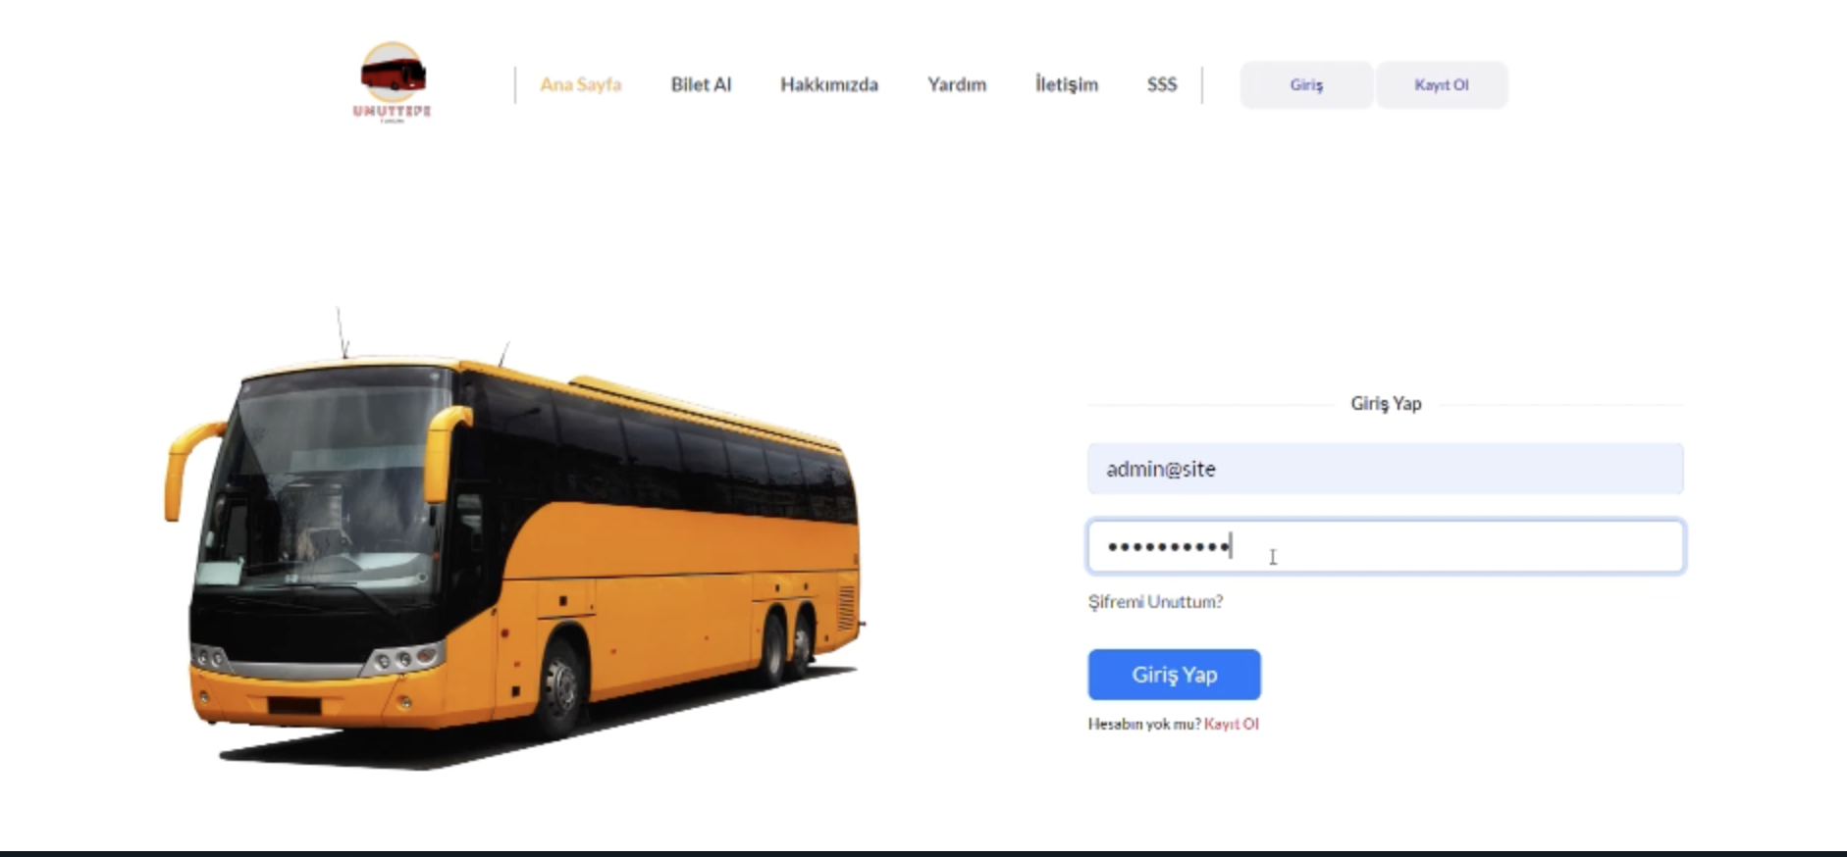

1. Database

“Otobussatis” adında bir veritabanı oluşturduk. Bu veritabanı, otobüs seyahati rezervasyonu ve bilet satışı gibi işlemleri yönetmek amacıyla tasarlanmıştır. Veritabanında aşağıdaki ana tablolar bulunmaktadır.

* 1. Biletler Tablosu
* BiletID (int): Biletin benzersiz kimliği.
* KullaniciID (int): Biletin satın alan kullanıcının kimliği.
* OtobusID (int): Biletin ilişkili olduğu otobüsün kimliği
* KoltukID (int): Satın alınan koltuğun kimliği
* SeferID (int): Biletin ilişkilendirildiği seferin kimliği
* Varis (varchar): Varış noktası bilgisi
* Kalkis (varchar): Kalkış noktası bilgisi
  1. Koltuklar Tablosu
* KoltukID (int): Koltuğun benzersiz kimliği
* KoltukSırası (int): Otobüsteki koltuğun sırası
  1. Kullanıcılar Tablosu
* KullaniciID (int): Kullanıcının benzersiz kimliği
* TC (varchar): Kullanıcının TC kimlik numarası
* Ad (varchar): Kullanıcının adı
* Soyad (varchar): Kullanıcının soyadı
* DogumTarih (varchar): Kullanıcının doğum tarihi
* YolcuTarife (varchar): Kullanıcının yolcu tarifesi
* Cinsiyet (varchar): Kullanıcının cinsiyeti
* TelNo (varchar): Kullanıcının telefon numarası
* Email (varchar): Kullanıcının e-posta adresi
* Parola (varchar): Kullanıcının şifresi
  1. Otobüs Tablosu
* OtobusID (int): Otobüsün benzersiz kimliği
* KoltukSayisi (int): Otobüsteki koltuk sayısı
* Plaka (varchar): Otobüsün plakası
* Guzergah (varchar): Otobüsün güzergahı
* KoltukTipi (varchar): Otobüs koltuklarının tipi.
  1. PNR Tablosu
* PNRID (int): PNR'nin benzersiz kimliği.
* KalkisPlaka (varchar): Kalkış noktasının plaka kodu
* SaatDilimi (varchar): Seferin saat dilimi
* ZamanDilimi (varchar): Seferin zaman dilimi
* PeronNo (int): Otobüs peron numarası.
* Plaka (varchar): Otobüsün plakası.
  1. Seferler Tablosu
* SeferID (int): Seferin benzersiz kimliği.
* KalkisYeri (varchar): Kalkış noktası bilgisi.
* VarisYeri (varchar): Varış noktası bilgisi.
* OtobusID (int): Seferde kullanılan otobüsün kimliği.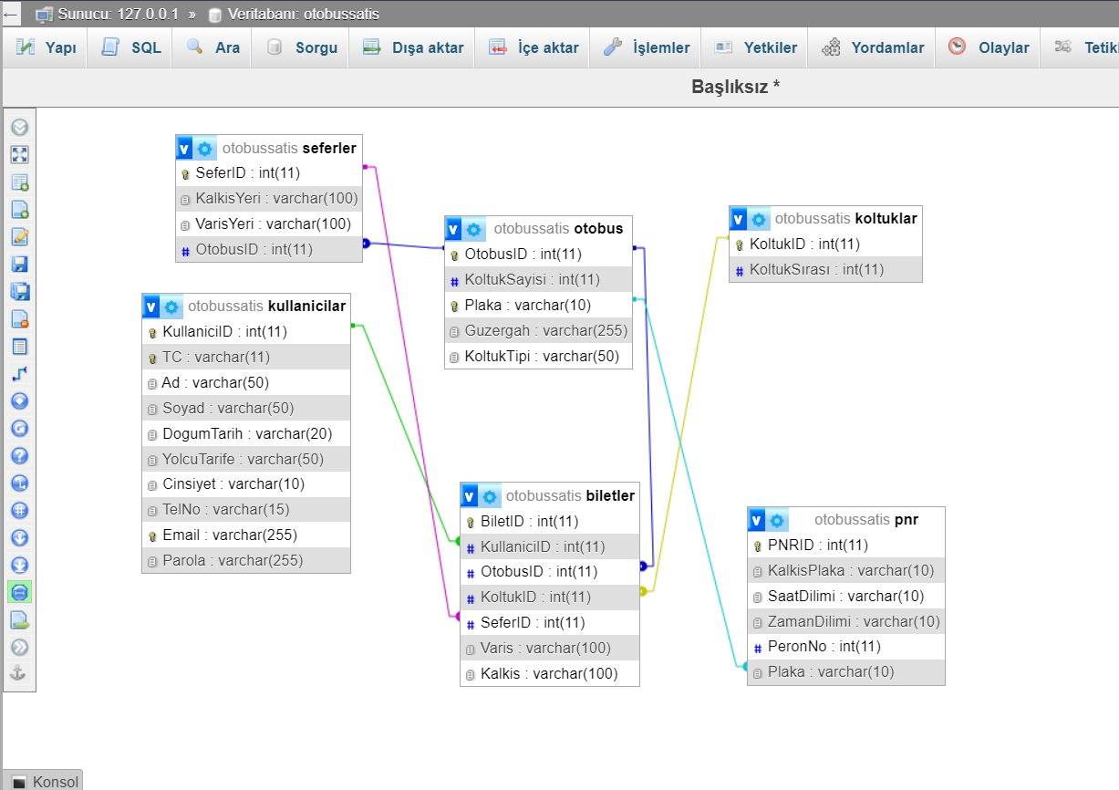

1. projenin CodeIgniter'a Uyarlama Süreci
   1. CodeIgniter 4'ün Kurulumu

İlk adım olarak, projenin mevcut halindeki yapısal ve kodsal özellikleri analiz edilir ve CodeIgniter 4'ün resmi web sitesinden indirilerek kurulumu yapılır.

* 1. Varolan Kodların Uyumlaştırılması

Mevcut proje dosyaları ve kodları, CodeIgniter 4 standartlarına uygun hale getirilir. Bu adımda, controller'lar, model'ler, view'lar ve diğer bileşenler, CodeIgniter 4'ün önerdiği yapıya göre güncellenir.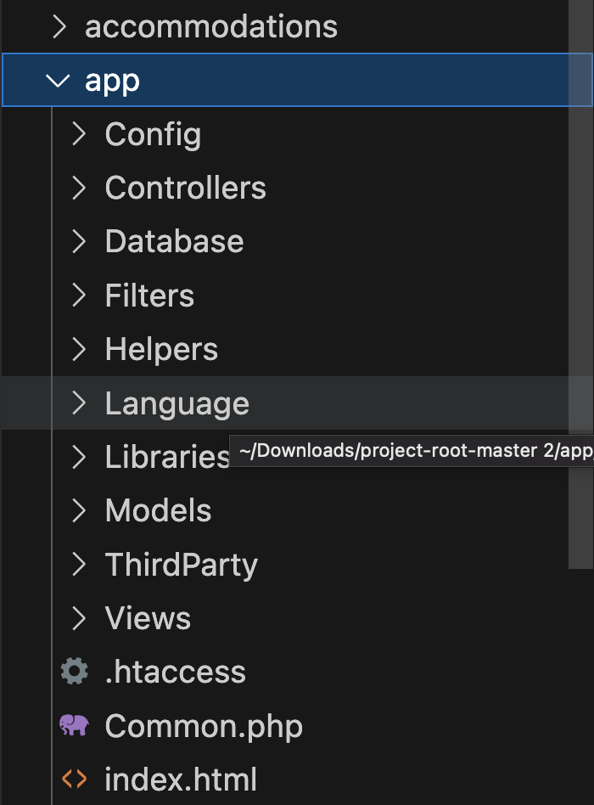

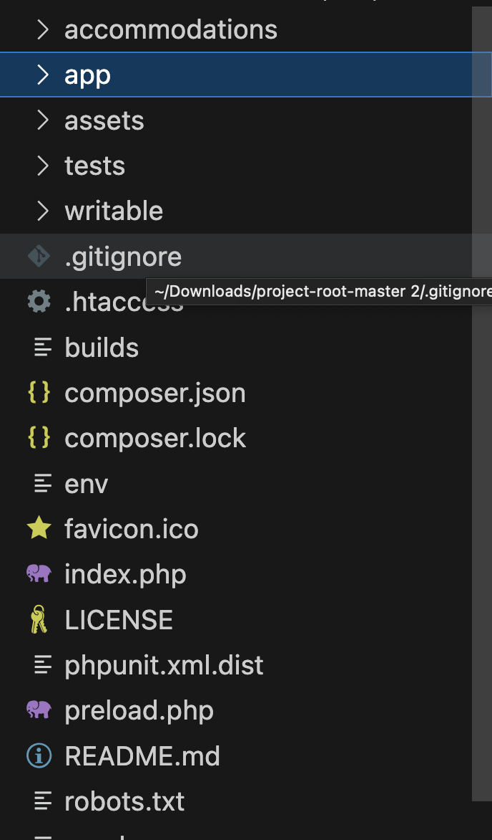

* 1. Kütüphanelerin ve Yardımcı Araçların Kullanımı

CodeIgniter 4'ün sunduğu kütüphaneler ve yardımcı araçlar, projenin performansını artırmak ve işlevselliğini genişletmek için kullanılır. Bu adımda, gerekli kütüphaneler projeye dahil edilir ve kullanıma hazır hale getirilir.[4]

* 1. Veritabanı Bağlantısının Yeniden Yapılandırılması

Mevcut projenin kullandığı veritabanı yapıları, CodeIgniter 4'ün veritabanı kütüphanesi ile uyumlu hale getirilir. Bağlantı ayarları ve sorgular, CodeIgniter 4'ün veritabanı yönetim standartlarına göre revize edilir.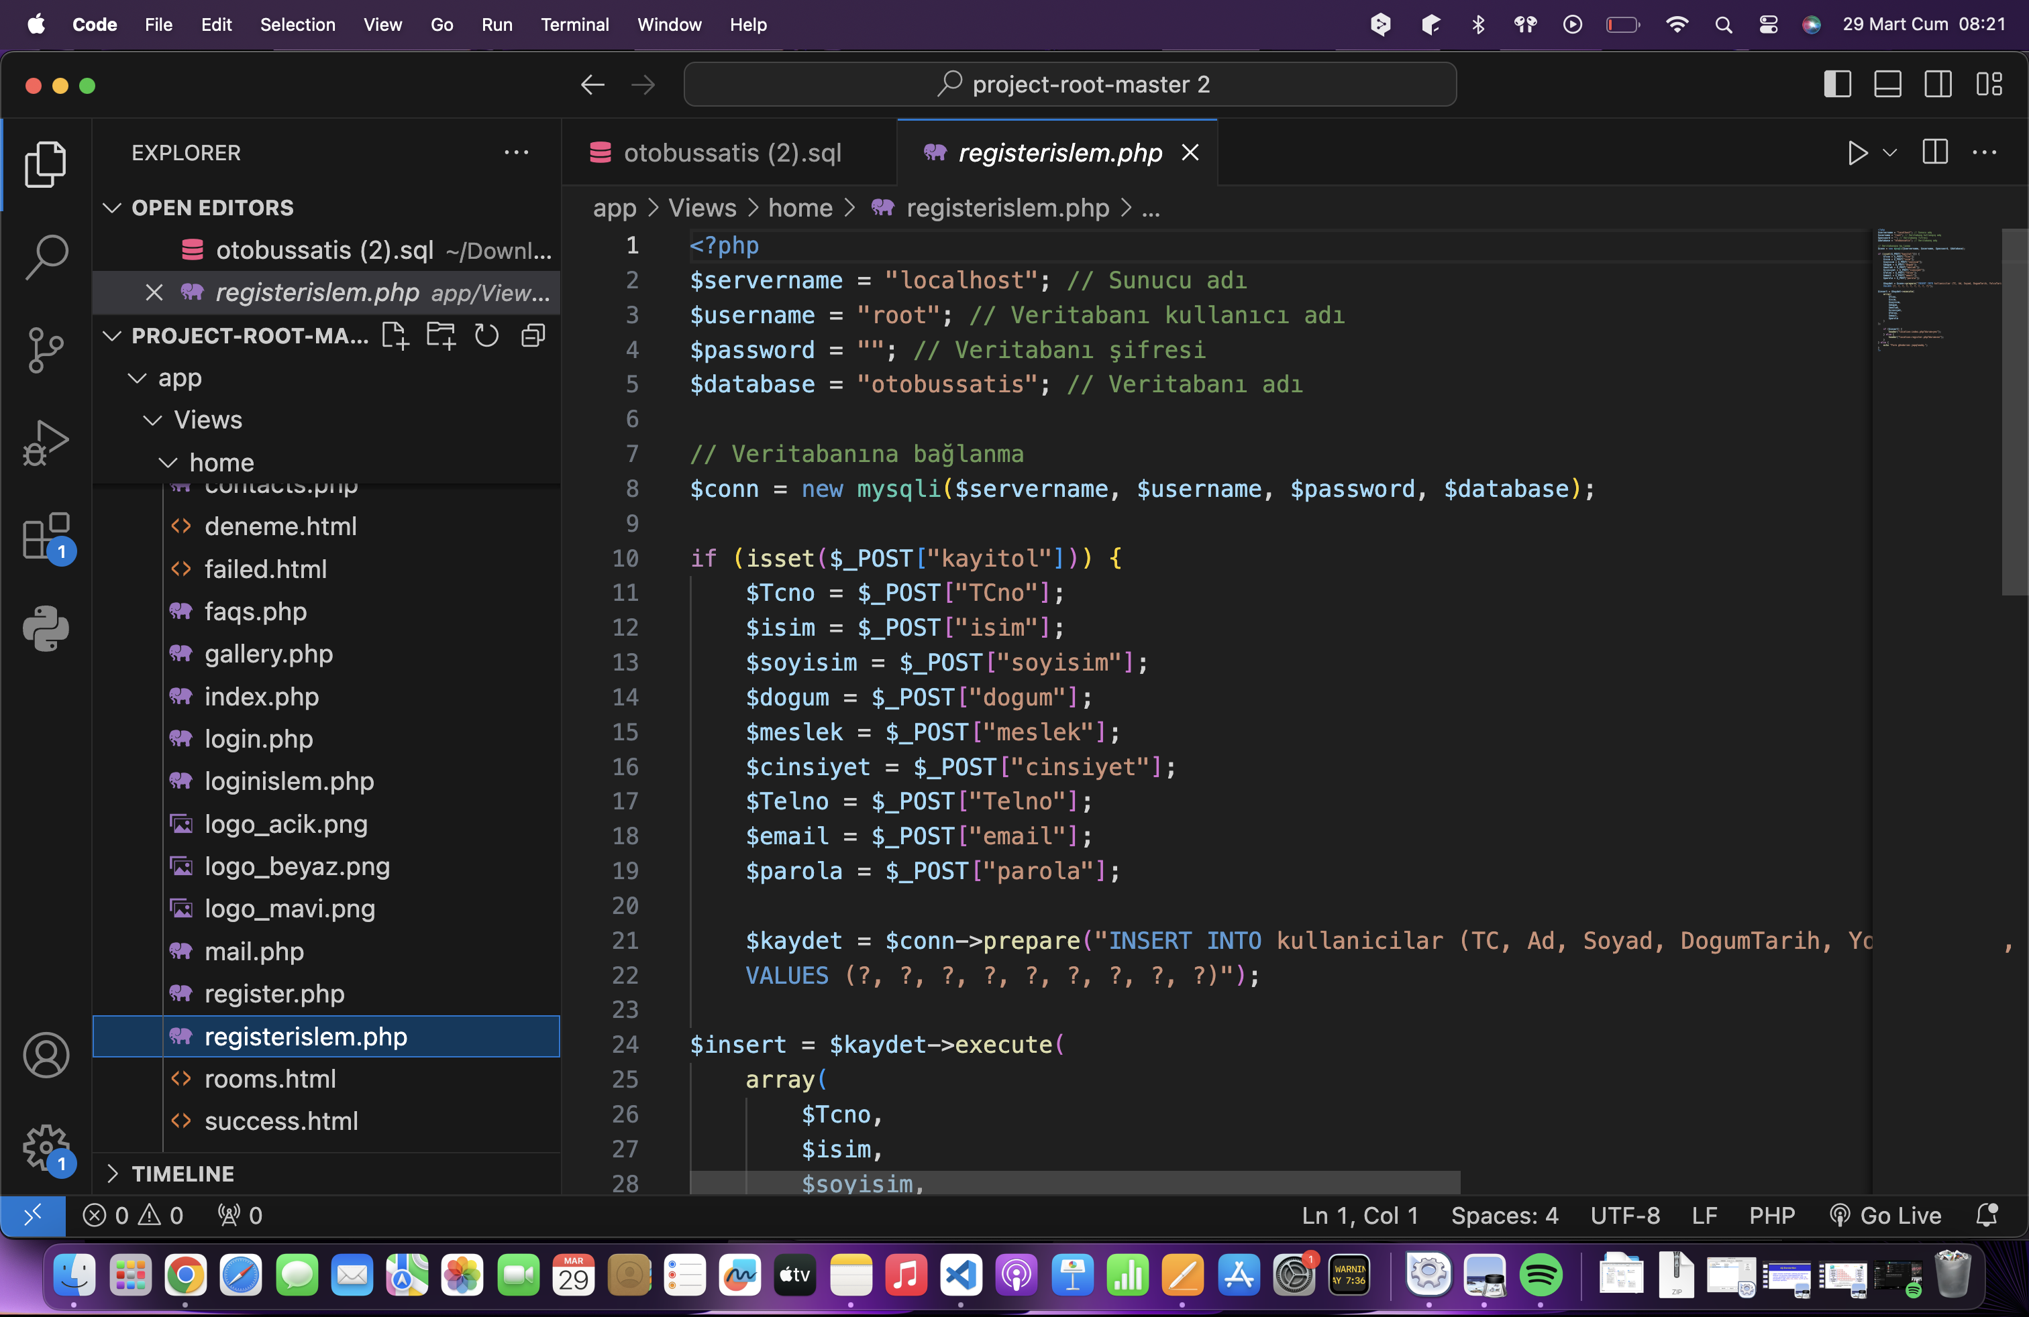

1. Admin paneli

Admin paneli, projenin yönetim arayüzüdür ve yetkilendirilmiş kullanıcılar için erişilebilirdir. Bu panel, proje yöneticilerinin sisteme giriş yaparak çeşitli işlemleri gerçekleştirmesine olanak tanır.

* 1. Admin Girişi

Admin paneline erişim sağlamak için yetkilendirilmiş bir kullanıcı adı ve parola ile giriş yapılması gerekmektedir. Giriş başarılı olduğunda, kullanıcı yönetim arayüzüne yönlendirilir.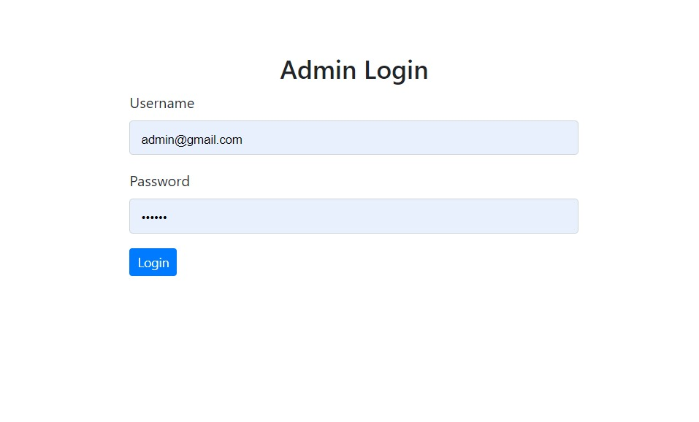

* 1. Yeni Otobüs Ekleme ve Düzenleme

Admin panelinde, yeni otobüslerin sisteme eklenmesi ve mevcut otobüslerin düzenlenmesi işlemleri gerçekleştirilebilir. Bu bölümde, otobüslerin plakası, güzergahı, koltuk tipi ve koltuk sayısı gibi bilgileri girilerek kaydedilebilir veya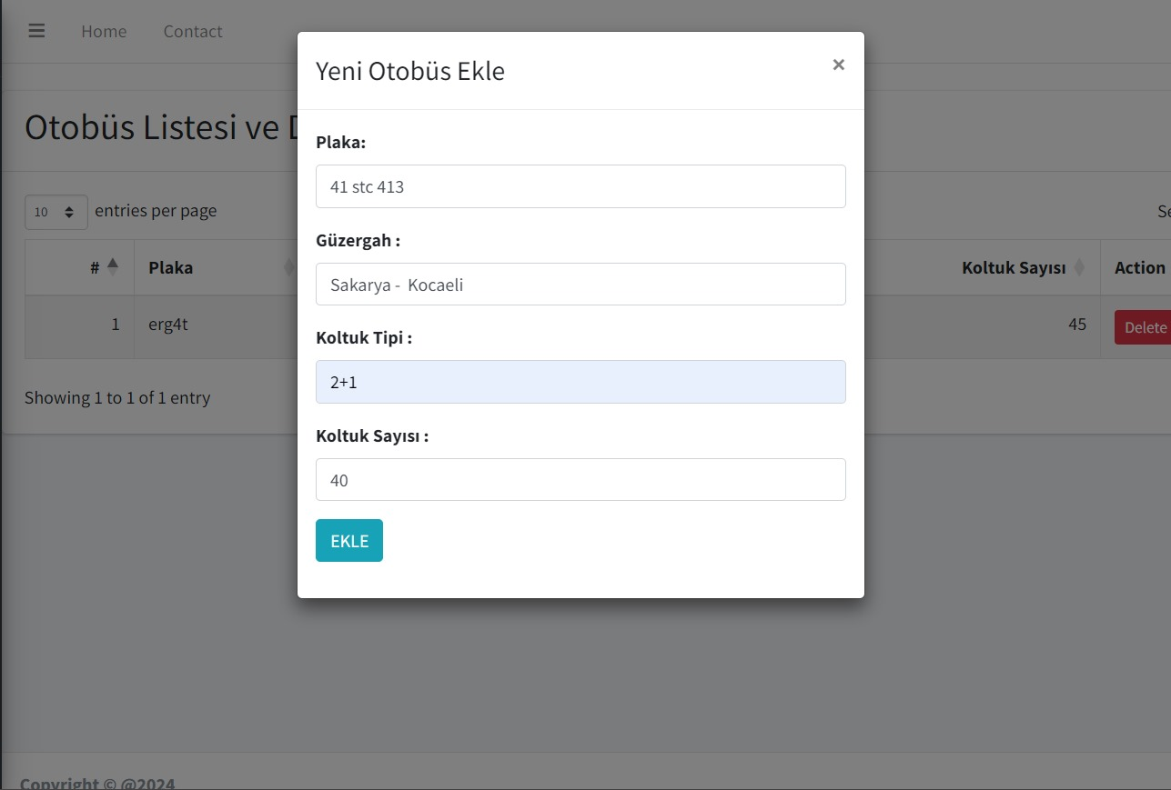 güncellenebilir.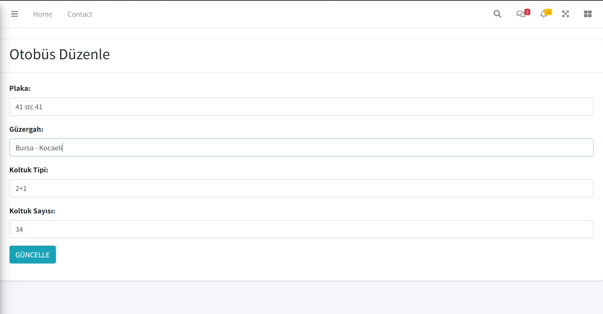

* 1. Kullanıcı Bilgileri Yönetimi

Admin paneli, web sitesine kaydolan kullanıcıların bilgilerini yönetmek için bir arayüz sunar. Bu bölümde, kayıtlı kullanıcıların TC kimlik numarası, ad, soyad, doğum tarihi, cinsiyet, iletişim bilgileri ve sistemdeki rolleri gibi bilgiler görüntülenebilir, düzenlenebilir veya silinebilir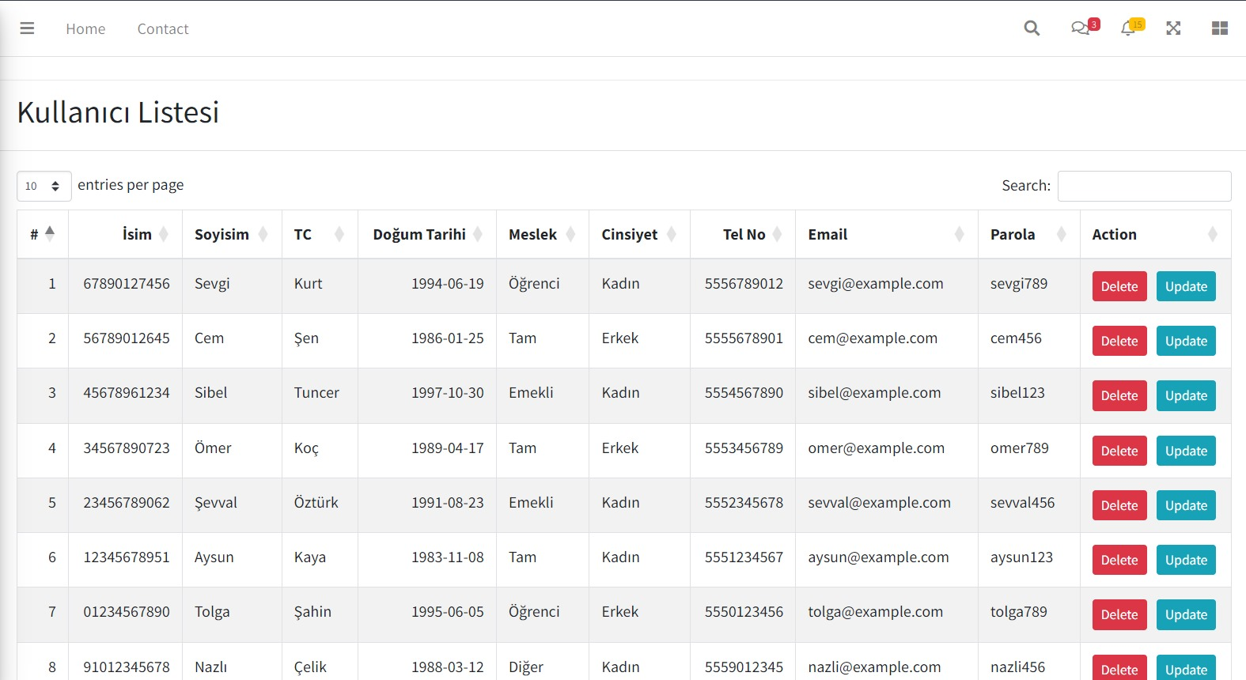

Admin paneli, projenin yönetimini kolaylaştıran ve etkinleştiren önemli bir bileşendir. Yöneticiler, bu arayüzü kullanarak sistemi güncelleyebilir, kullanıcıları yönetebilir ve genel olarak proje performansını izleyebilir. Güvenlik ve verimlilik odaklı tasarımıyla, projenin başarılı bir şekilde yönetilmesine katkı sağlar.

##### Kaynaklar

1. IEEE. "IEEE Editorial Style Manual." [Online]. Available: <https://ieeeauthorcenter.ieee.org/wp-content/uploads/IEEE-Editorial-Style-Manual.pdf>. [Accessed: 29-Mar-2024].
2. EllisLab. (2022). CodeIgniter Documentation. https://codeigniter.com/user_guide/
3. CodeIgniter Forums. (2022). Home. <https://forum.codeigniter.com/>
4. <https://infovistar.medium.com/codeigniter-4-complete-course-1fdec73da375>